附件3：
体能测评地点：长春奥林匹克公园全民健身馆，地址：吉林省长春市北湖科技开发区中盛路与福源西街交汇
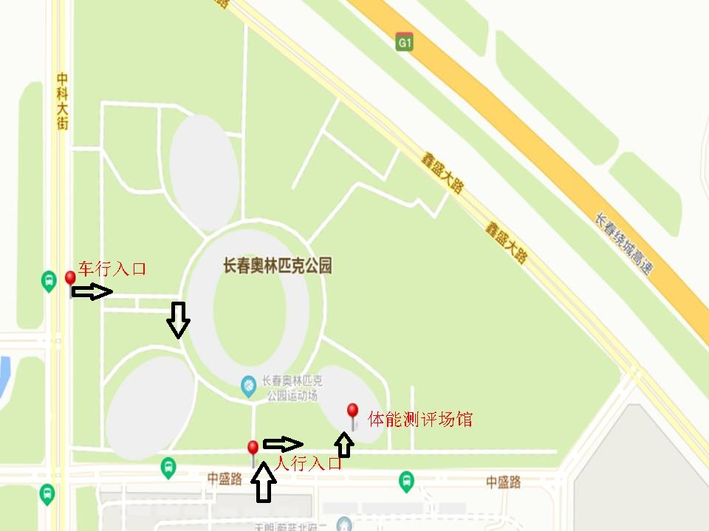

心理素质测评、面试地点：吉林维航考试服务大厦，地址：吉林省长春市宽城区珠江路439号

